目录

配置环境 2

输出helloworld 3

点亮led灯 6

问题与总结 8

# 配置环境

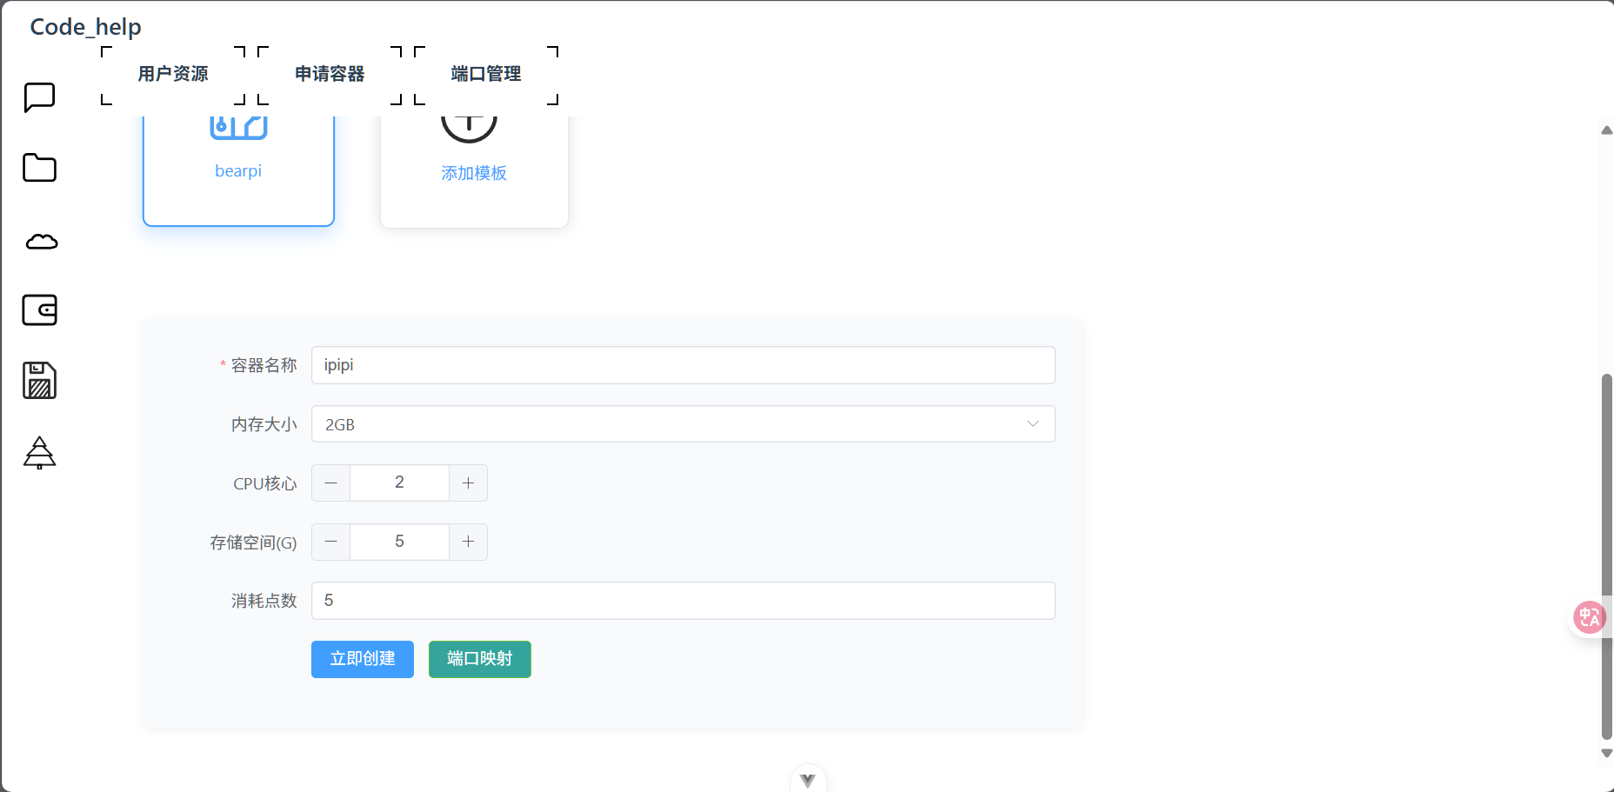从在线环境上申请一个容器作为linux编译环境

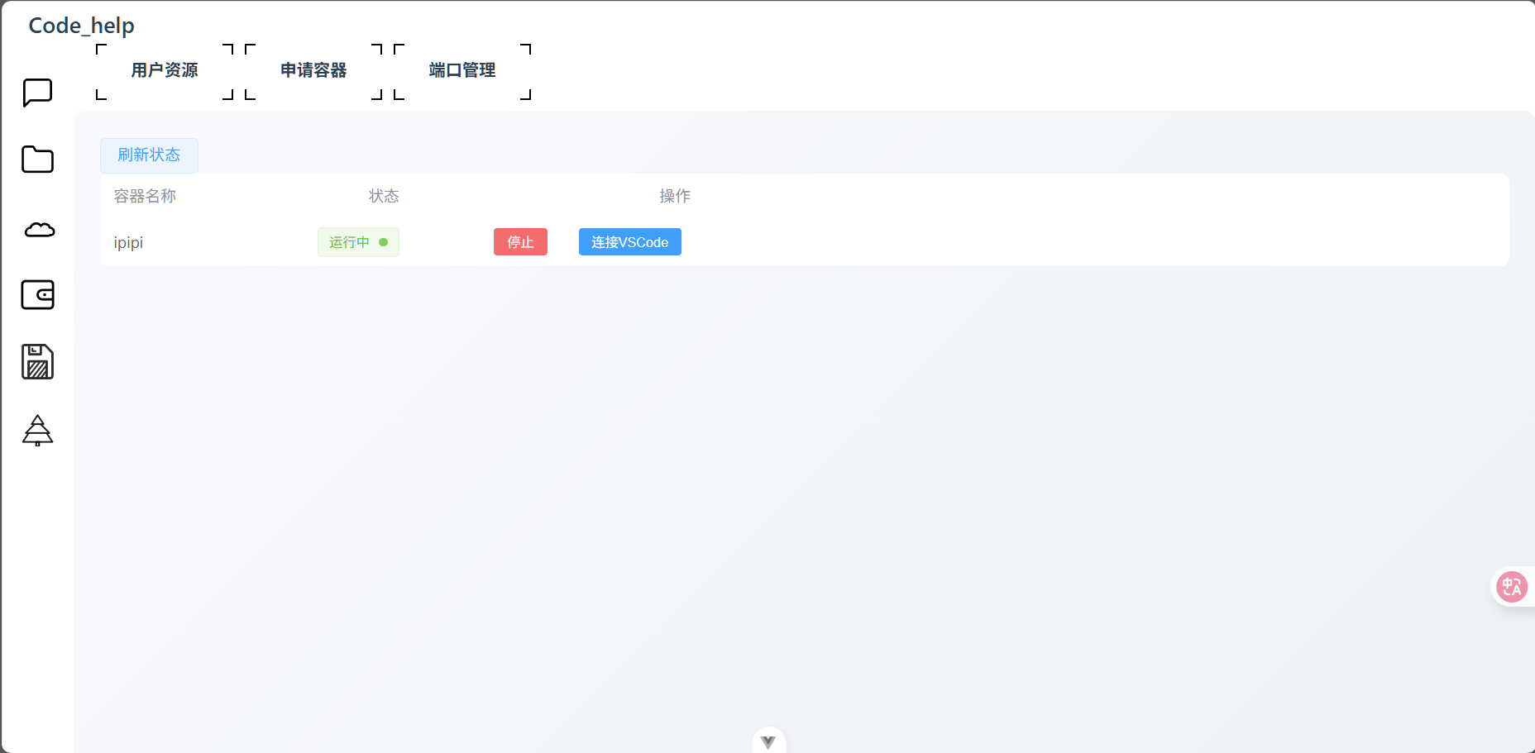

点击连接到VsCode

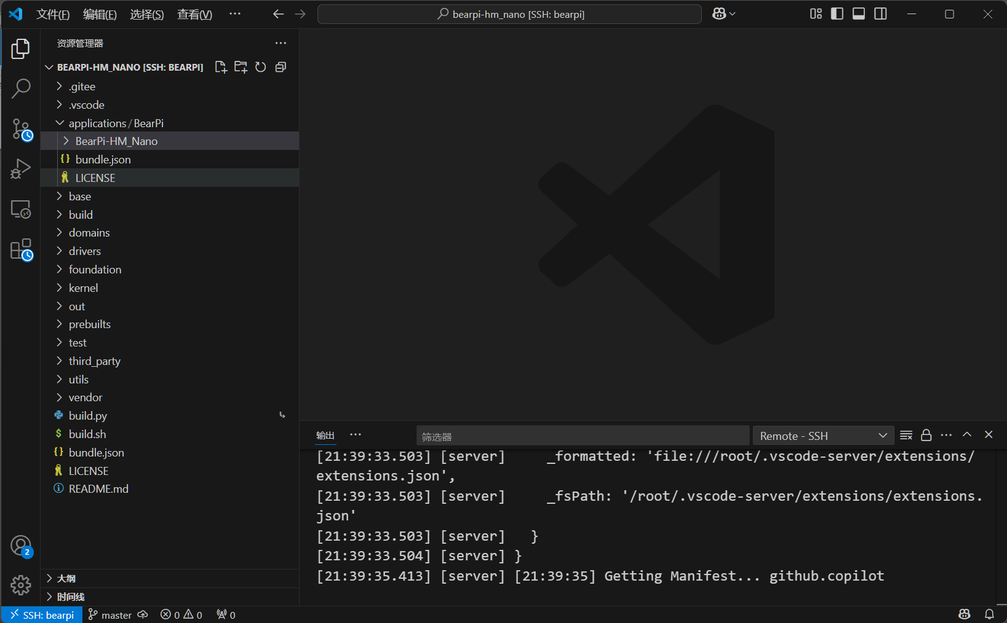

# 输出helloworld

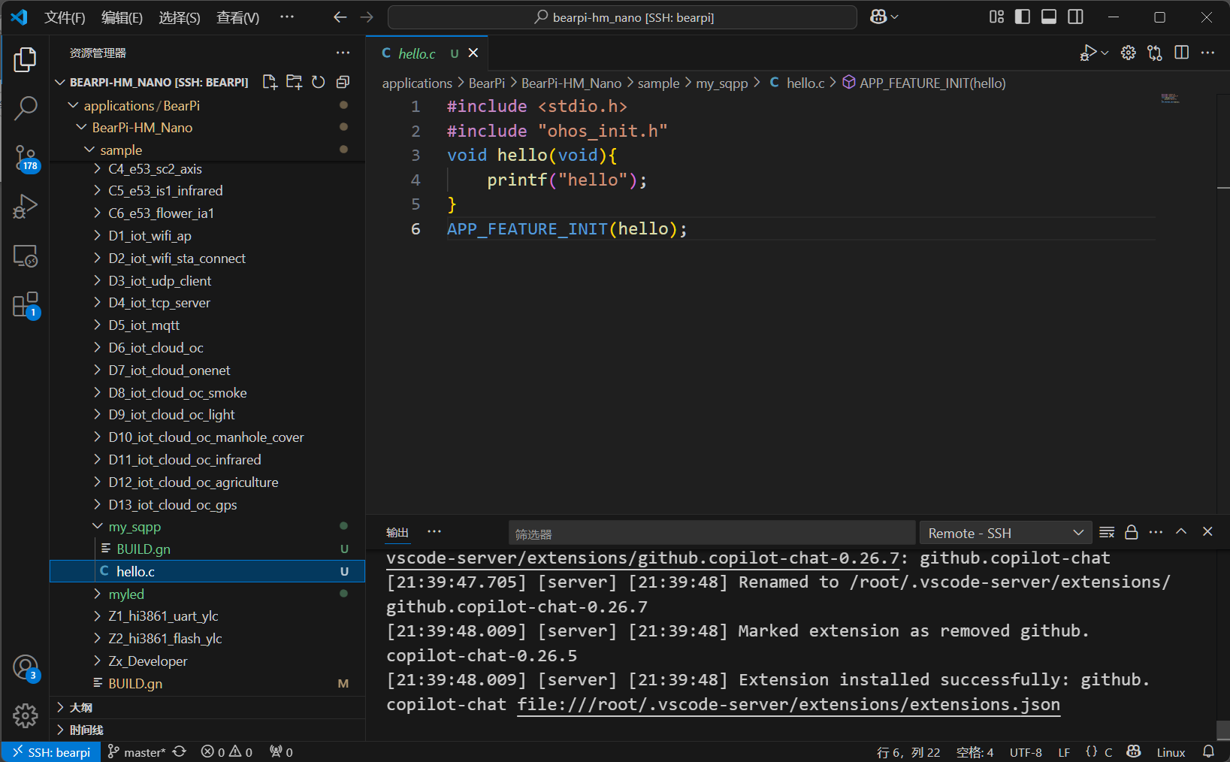

创建一个helloworld文件，进行测试，编写.gn文件

Gn文件：

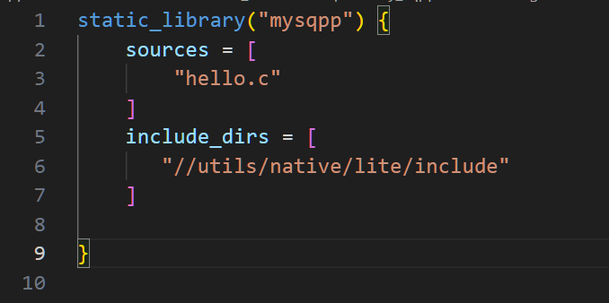

添加编译任务

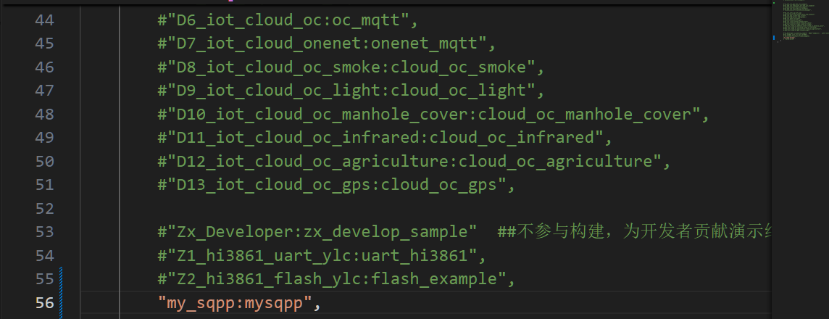

运行编译脚本

sh build.sh

等待编译完成后进行下载，将out文件传到本机

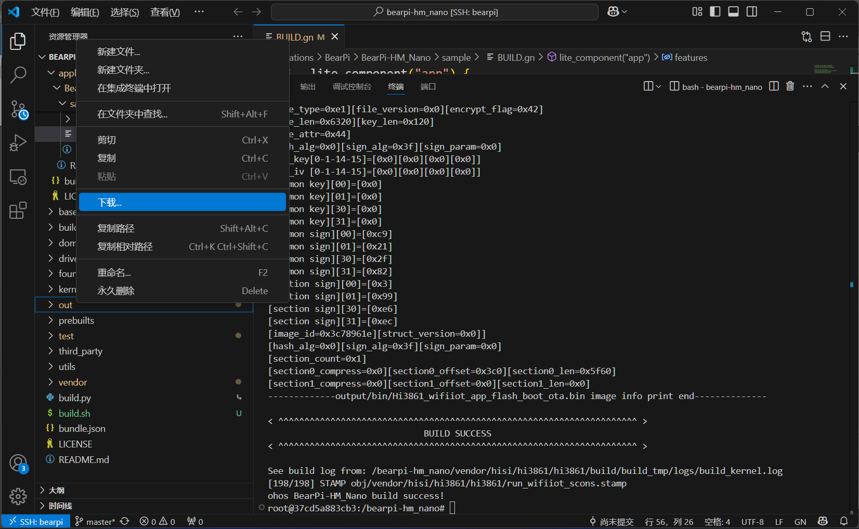

在本机上进行烧录，然后输出hello

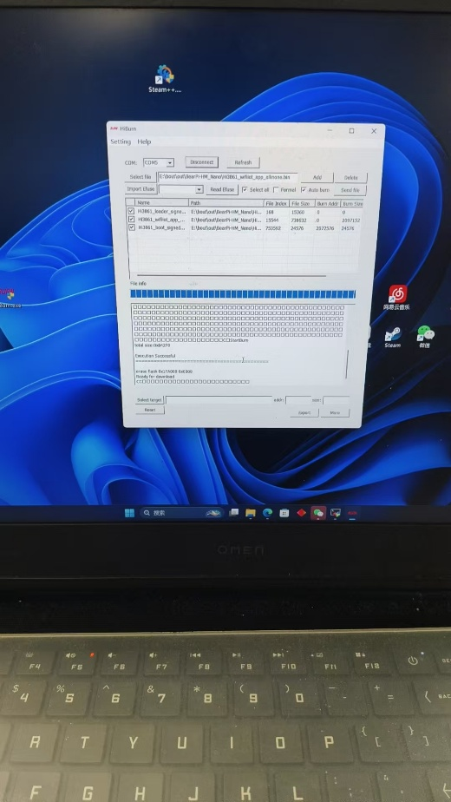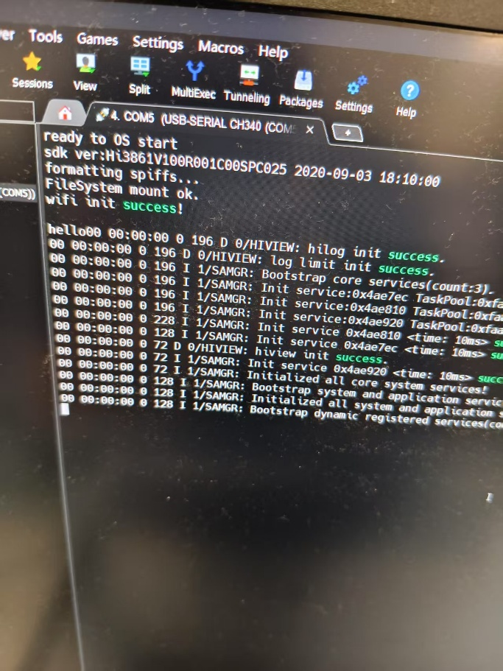

# 点亮led灯

步骤相似创建一个新的文件，然后输入执行函数，以及gn文件进行编译

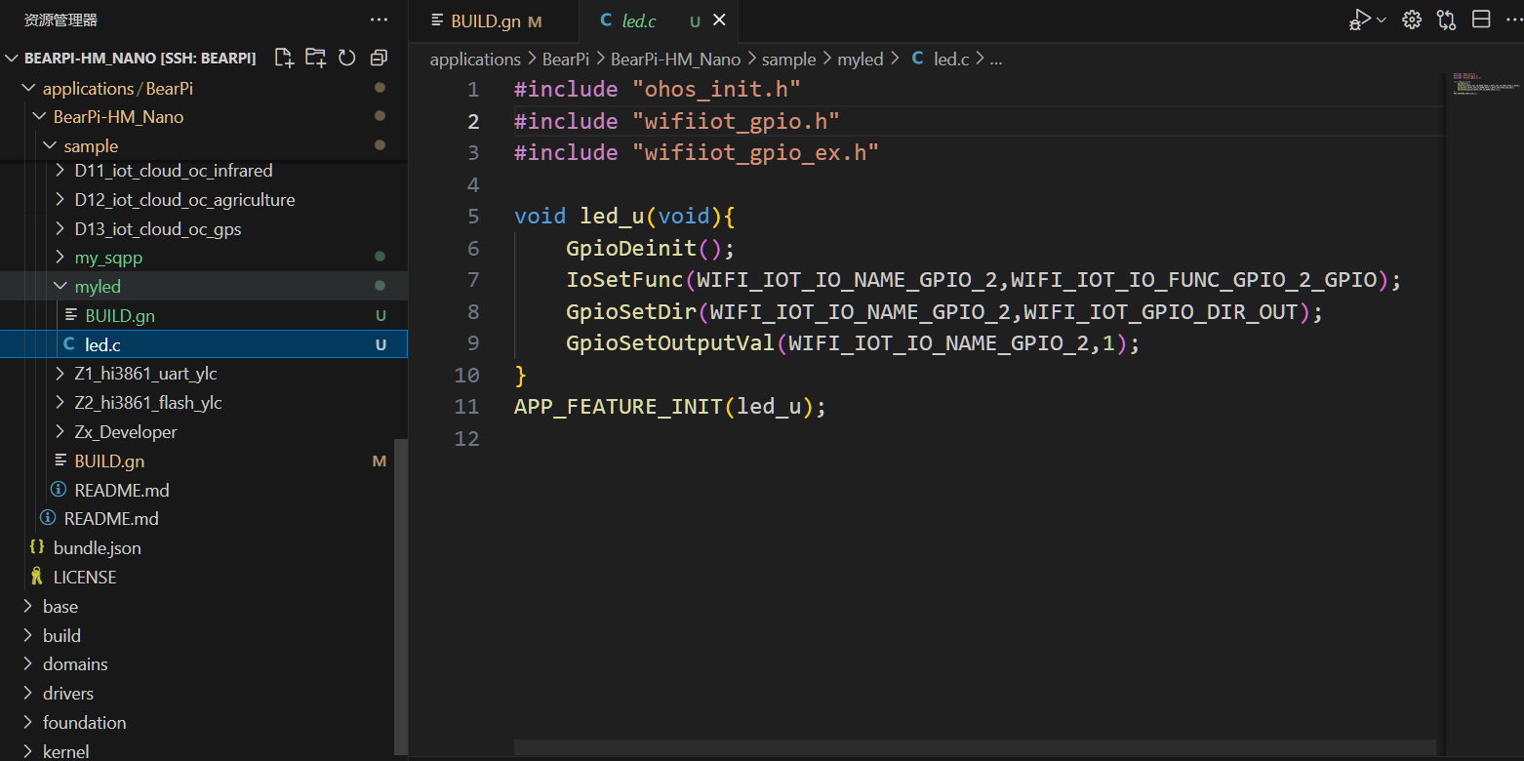

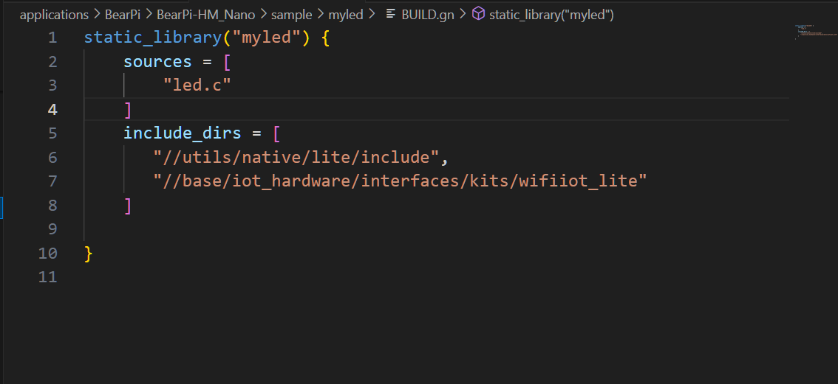

添加到编译目录，然后执行编译脚本，将生成的out传至本机上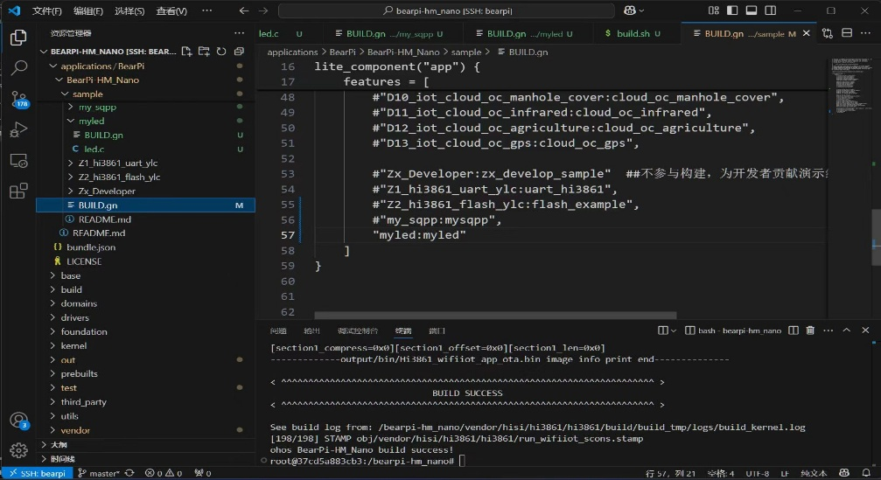

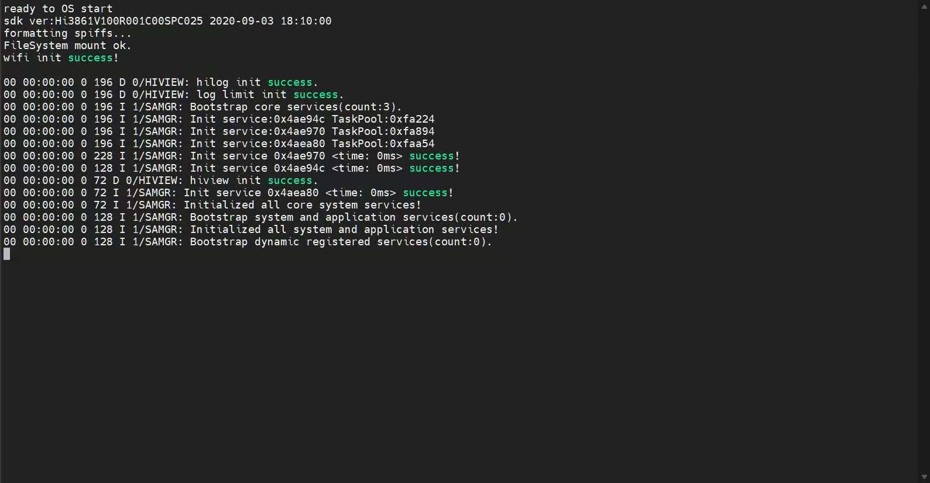

确定烧录成功，硬件led发光

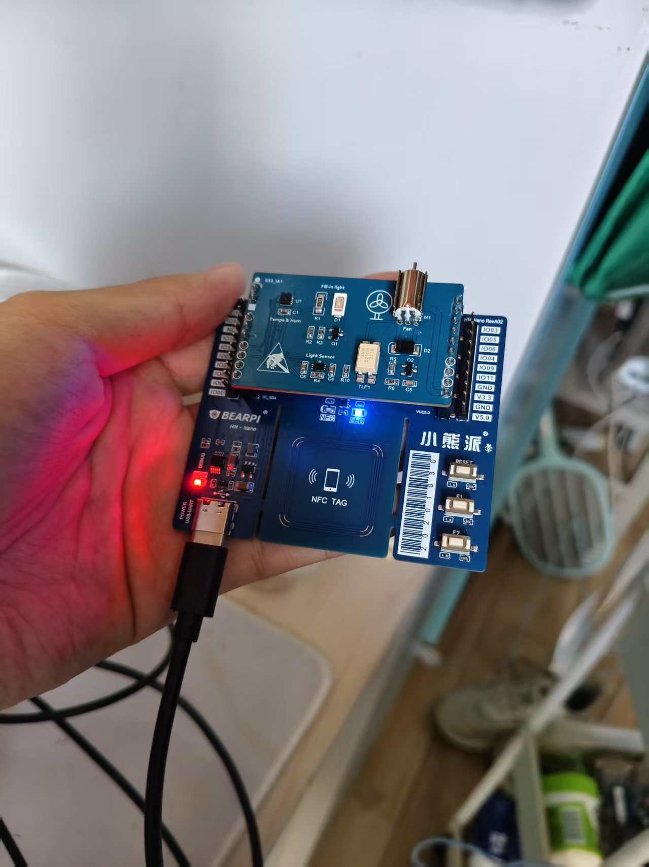

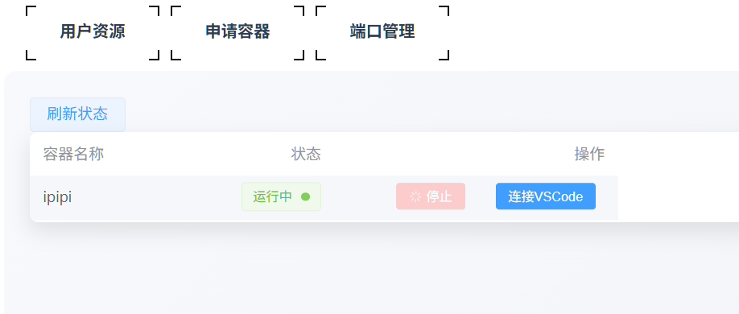

关闭开发环境

# 问题与总结

几乎没有什么问题，通过这次实验课程，我学会了和硬件交互的宝贵知识，为以后个人发展打下坚实基础。